5. Metalle

Die Metallbindung

Metallatome erreichen Edelgaskonfigruation, indem sie Valenzelektronen abgeben.

Metallbindung: Die elektrostatische Anziehung zwischen den positiv geladenen
Atomrümpfen und den frei beweglichen Elektronengas
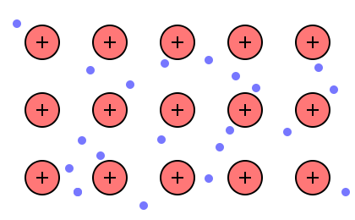

e⁻ → Elektronengas pos. Atomrümpfe

Eigenschaften

- metallischer Glanz

- Duktilität (Verformbar)

- elektrische Leitfähigkeit
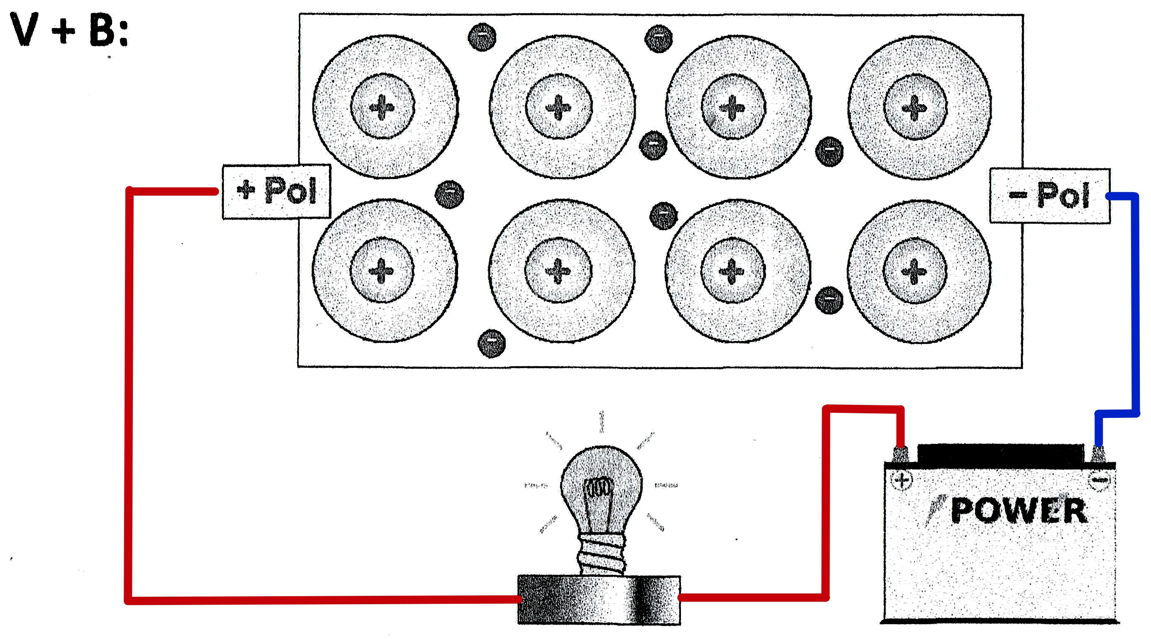

V+B:

E:
Die frei beweglichen Elektronen sorgen für die elektrische Leitfähigkeit der Methalle. Sie wandern vom Minuspol zum Pluspol.
→ Metalle sind Elektronenleiter [Salze: Ionenleiter]

- gute Wärmeleitfähigkeit
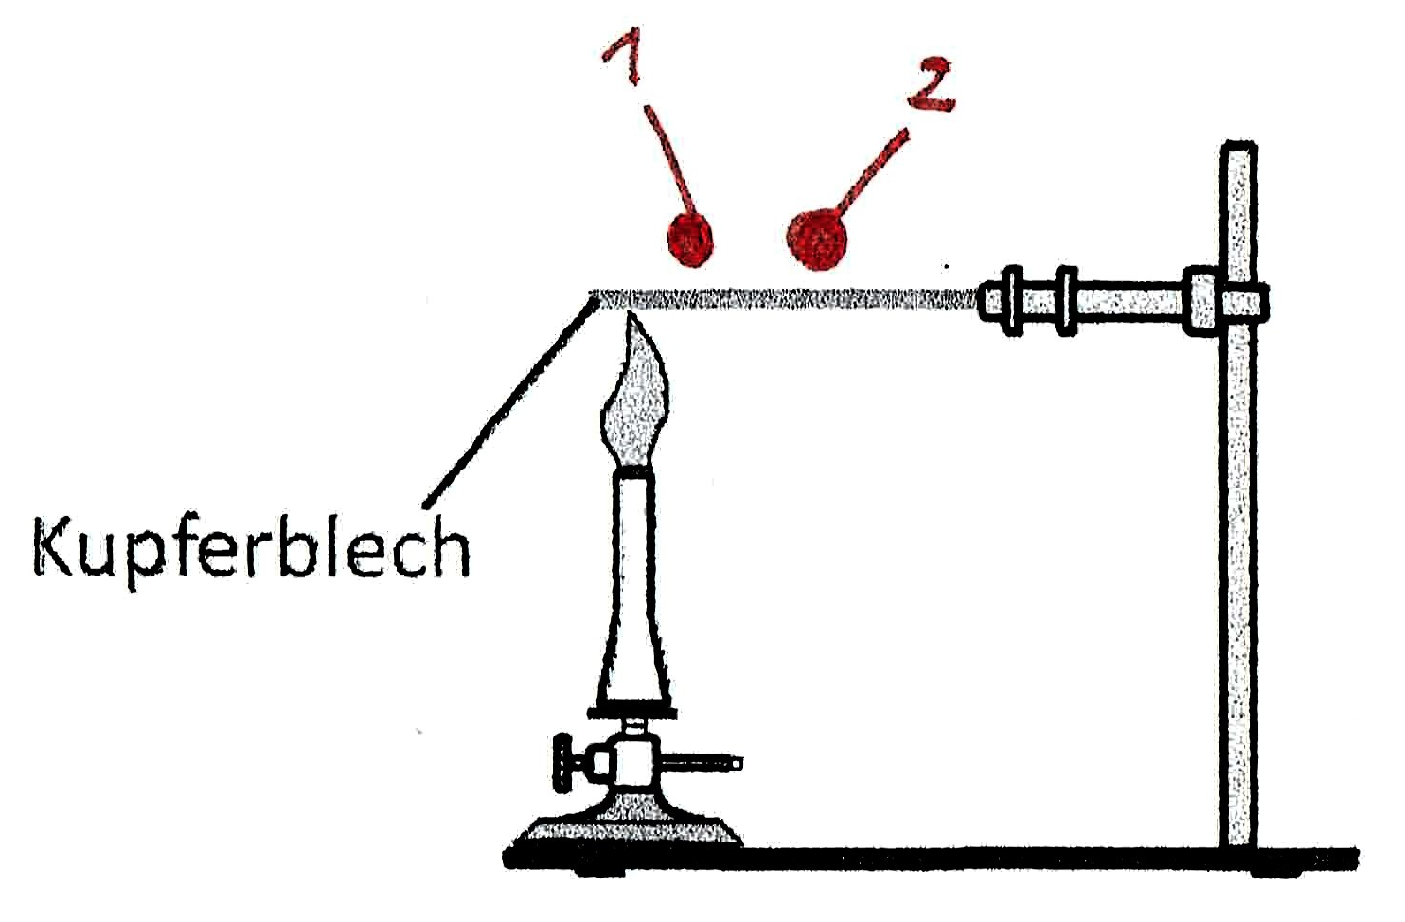  V: | B:  Nach wenigen Sekunden entzündet sich Steichholtz 1, danach Steichholtz 2.

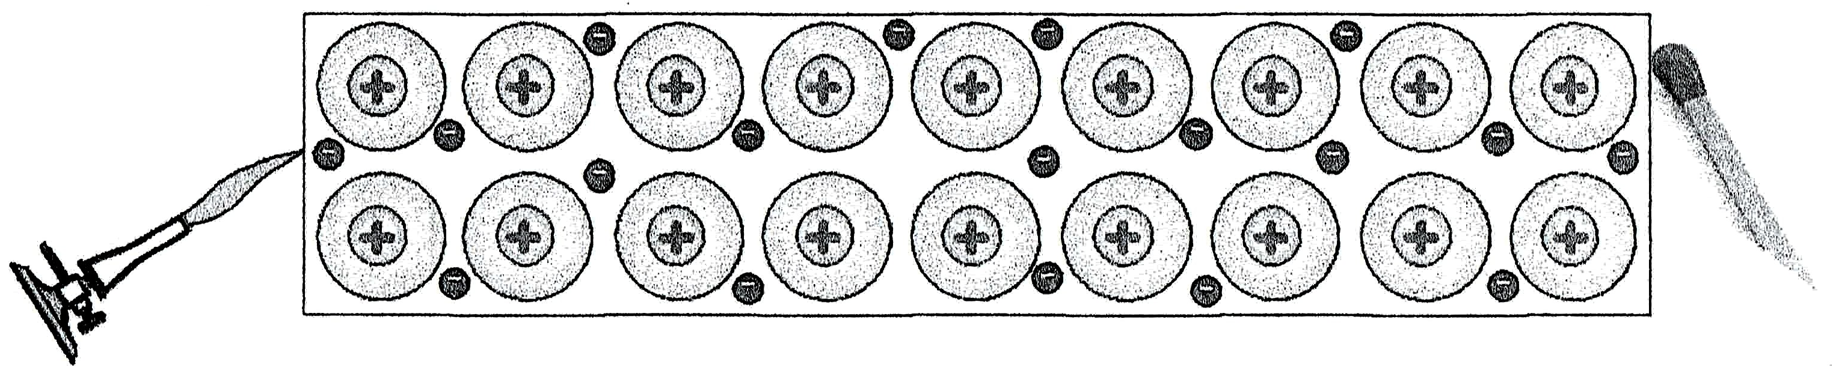
E:

Wärmeenergie (Termische Energie) | → | regt Atomrümpfe zum Schwingen an | → | Übertragung der Schwingung | → | Wärme breitet sich aus

Die Temperaturabhängigkeit der elektrischen Leitfähigkeit

Merke:
Die elektrische Leitfähigkeit eines Metalls nimmt mit steigender Temperatur ab.

Begründung:
Der Elektronenfluss wird durch die stark schwingenden Atomrümpfe behindert.

